新龙湖大一班今日动态
2024.1.7
一、来园篇
今日出勤人数31人，今天缺勤4人，分别是夏冰、孙梓涵、邹梓晗、巢瑾兮。

二、区域游戏
区域名称 | 区域进区人员
建构区（桌面、地面） | 地面：程锦锐、顾宇航、张行知  桌面：彭礼斌、王桐、陈恩泽、
美工区 | 郭诗雨、戴芸舒、万林苑、刘森玥、毛清珞、余佳彤
益智区 | 陶昕晨、崔皓轩、徐瑞泽、陈希、奚一尘、李筱满、黄子睿
科探区 | 花烨橙、鲁锦泽、包顾成、刘书宏、万慕铄、
图书区 | 仲子瑜、姚恬熙、汪谕菡、陈欣怡、
万能工匠区 | 徐思源、刘林瑞、朱宇辰、
自然物拼搭 | 李茗悦、

三、“闪亮”之星评选活动
我们“闪亮之星”的评选，是一个让孩子参与的过程，是自荐和他评相结合的过程。我们评选的方式：第一步：自荐亮相；第二步：同伴评选。评选的奖项分为八类,分别是好学之星、健康之星、巧手之星、文明之星、进步之星、探究之星、阅读之星、艺术之星。本次评选将采取自荐与他评的形式，请家长和孩子一起发现、挖掘自己孩子的优点及需要努力的方向，协助孩子准备90秒左右的自荐演说，或作品展示、或才艺展示等。在很次评选活动中，大部分幼儿能够精心准备，根据自己日常的表现配合图片、视频等去讲述，也有通过舞蹈等才艺进行拉票。
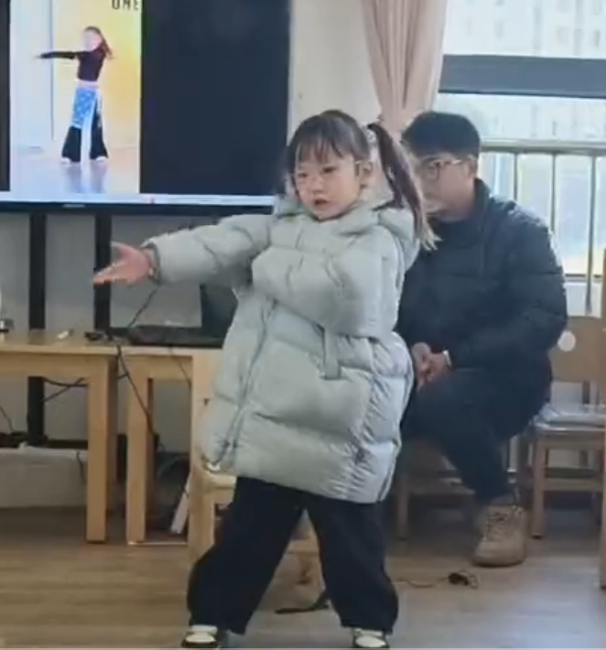 | 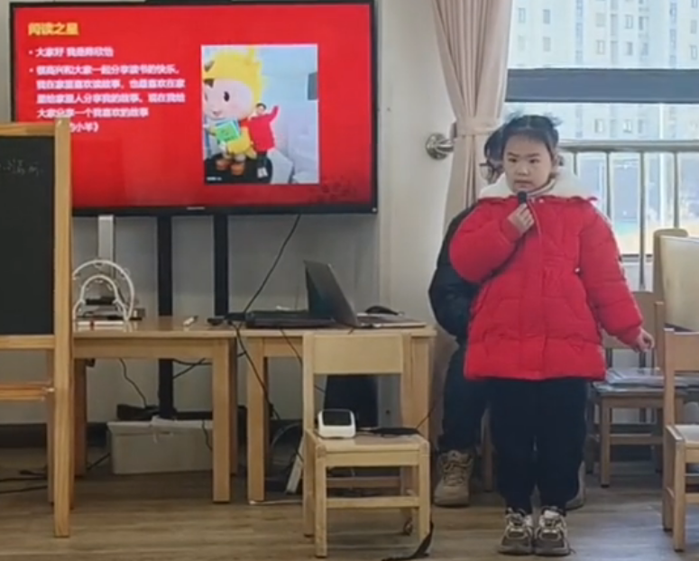 | 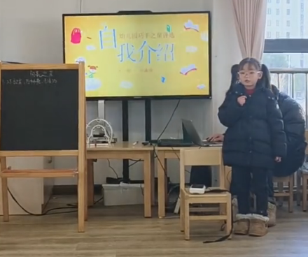
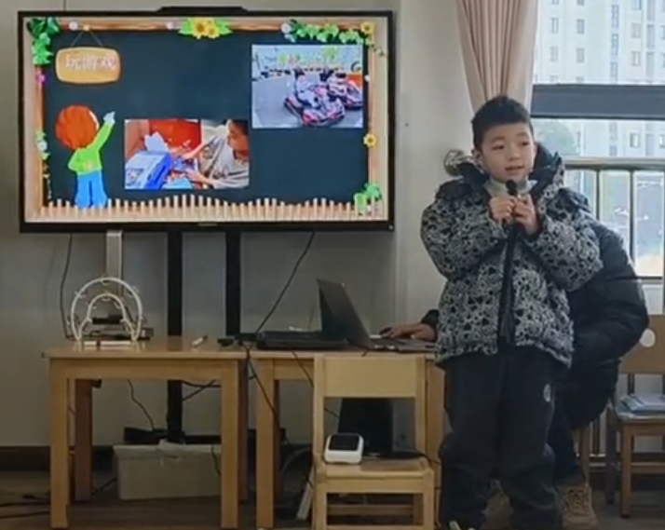 | 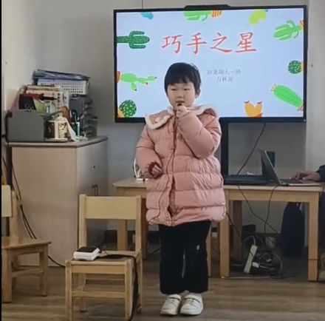 | 